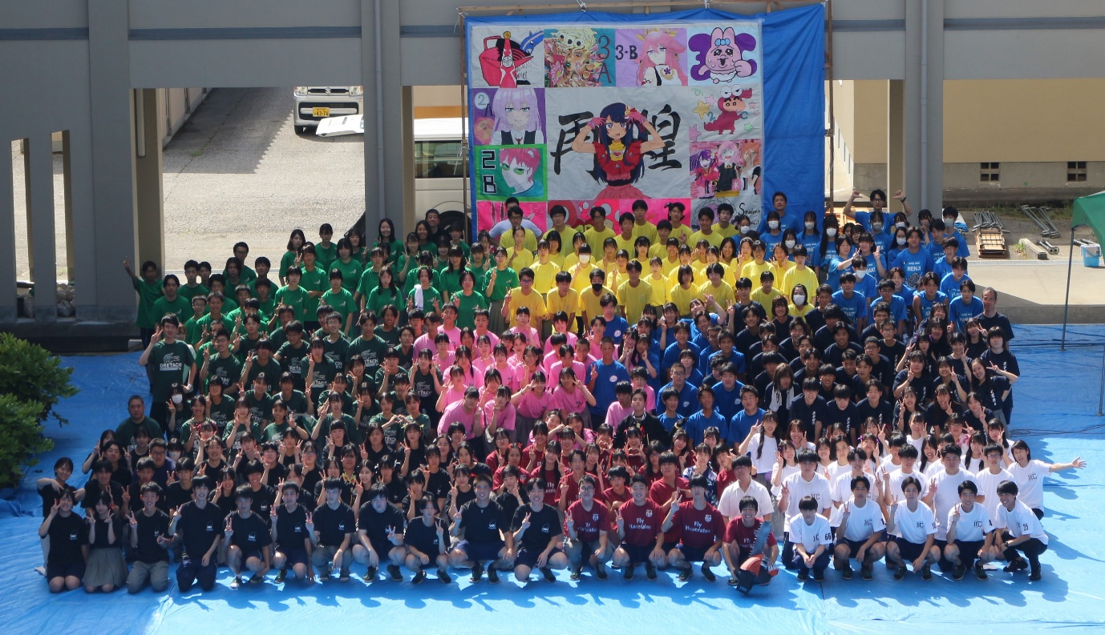

**飯高応援団　入会のお願い**

**飯高応援団は５年目を迎えました。昨年度、皆様からいただいた年会費は、飯田高校の教育活動や通学の助成等に充てられました。**

**昨年度、飯田高校は創立１１０周年を迎え、その歴史を矜持としてこれまでと同様に教育や医療、行政など幅広い分野にわたって地域創生や地域活性化に尽力する多くの人材を輩出していくことが期待されています。**

**飯田高校生が勉学や部活動といった教育活動により専念し、活力ある飯田高校を末永く発展させていくため、地域社会が力を合わせて、生徒の通学条件の援助や学校の教育活動の援助に資することが必要であると考えます。**

**飯高応援団では一緒に応援していただける方を募集しています。どうぞよろしくお願いいたします。**

**■年会費　個人会員　　1口 ３，０００円より**

**団体企業　　1口 ５，０００円より**

**※ともに何口からでも結構です**

**■振込先　ゆうちょ銀行　00750-5-101941**

**飯高応援団（ハンコウオウエンダン）**